**Халилов Иса Ибрагим Оглы**

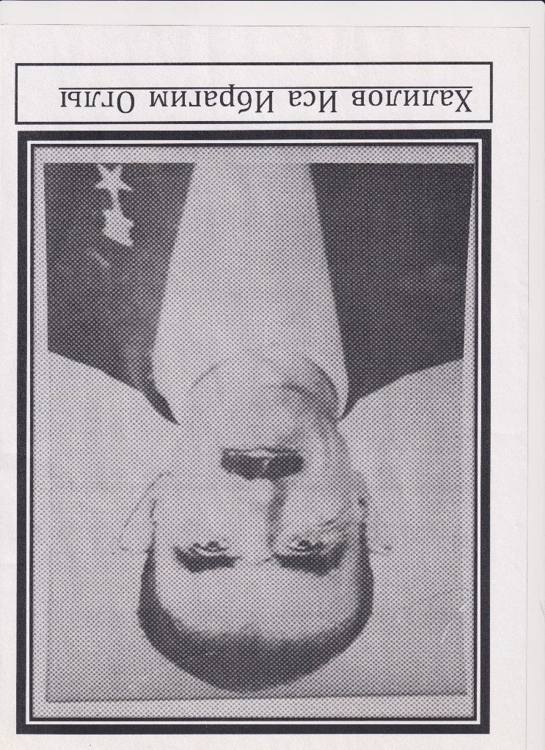

Мой прадедушка Халилов Иса Ибрагим Оглы родился в 1921 году в деревне Садахло Марнеульского района республики Грузия.

Учился в деревенской школе, затем поступил в ремесленное училище. Когда началась война, ему было 20 лет. Молодым парнем пошёл на фронт, сражался мужественно. Был несколько раз ранен. После госпиталя вернулся в свою часть, дошёл до Берлина. Имел много наград и медалей. Основная его награда – орден Великой Отечественной войны I степени.

Многие мужчины из его деревни погибли на войне. Мой прадедушка не пошёл учиться дальше, нужно было восстанавливать свой совхоз. Работал в совхозе днём и ночью. Работал на тракторе и с лопатой в руках. Женился, родились дети, 4 дочери и три сына. Все они с малых лет были приучены к труду.

В 1974 году моему прадеду была вручена Золотая медаль «Серп и Молот» - знак особого отличия в СССР, вручавшийся герою социалистического труда наряду с высшей наградой СССР – орденом Ленина и Грамотой Президиума Верховного Совета СССР.

Правнук Халилова Исы Искандаров Владимир, 10 а класс МОАУ «Лицей №3»